Minikiivri Atlas kasutamisjuhend

Minikiivri eesmärk on näidata omapärasel moel jalgrattakiivri eeliseid. Demonstratsiooni käigus on näha, kuidas väga õrnu esemeid võib kaitsta lööki summutavate materjalidega, mida kasutatakse jalgrattakiivri valmistamisel.
Tee esimene katse ilma pealtvaatajateta. Katses pole mingit ohtu kiivrit kahjustada.
Katse jaoks on vaja lauda, kaht väikest kilekotti ning kaht keetmata M-suuruses muna. Veendu, et munades pole mikropragusid.
Kõigepealt demonstreeri kiivrit kasutamata ühe munaga, mis on pandud kilekotti, et hoiduda pritsmetest. Lase munal kukkuda umbes poole meetri kõrguselt lauale või põrandale.
Seejärel korda katset kiivrisse pandud munaga, nagu näidatud alloleval joonisel. Enne muna kukkuda laskmist näita, et muna on terve, siis pinguta kinnituspaela ning kontrolli, et muna oleks kindlalt kiivris. Lase kiivril lauale või põrandale kukkuda nii, nagu joonisel näha.
Et jätta veelgi mõjusamat muljet, võid panna katse ajal terveks jäänud muna kilekotti ning lasta sellel nüüd ilma kiivrita maha kukkuda.

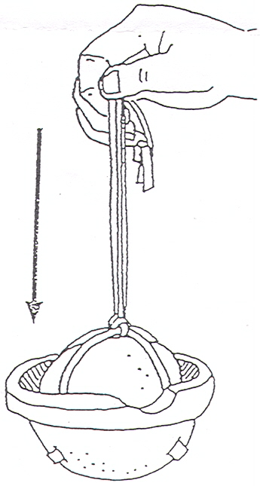

Minikiivri Atlas kasutamisjuhend

Minikiivri eesmärk on näidata omapärasel moel jalgrattakiivri eeliseid. Demonstratsiooni käigus on näha, kuidas väga õrnu esemeid võib kaitsta lööki summutavate materjalidega, mida kasutatakse jalgrattakiivri valmistamisel.
Tee esimene katse ilma pealtvaatajateta. Katses pole mingit ohtu kiivrit kahjustada.
Katse jaoks on vaja lauda, kaht väikest kilekotti ning kaht keetmata M-suuruses muna. Veendu, et munades pole mikropragusid.
Kõigepealt demonstreeri kiivrit kasutamata ühe munaga, mis on pandud kilekotti, et hoiduda pritsmetest. Lase munal kukkuda umbes poole meetri kõrguselt lauale või põrandale.
Seejärel korda katset kiivrisse pandud munaga, nagu näidatud alloleval pildil. Enne muna kukkuda laskmist näita, et muna on terve, siis pinguta kinnituspaela ning kontrolli, et muna oleks kindlalt kiivris. Lase kiivril lauale või põrandale kukkuda nii, nagu joonisel näha.
Et jätta veelgi mõjusamat muljet, võid panna katse ajal terveks jäänud muna kilekotti ning lasta sellel nüüd ilma kiivrita maha kukkuda.

